Рисунок 1. Печатная плата панели управления. Вид спереди.
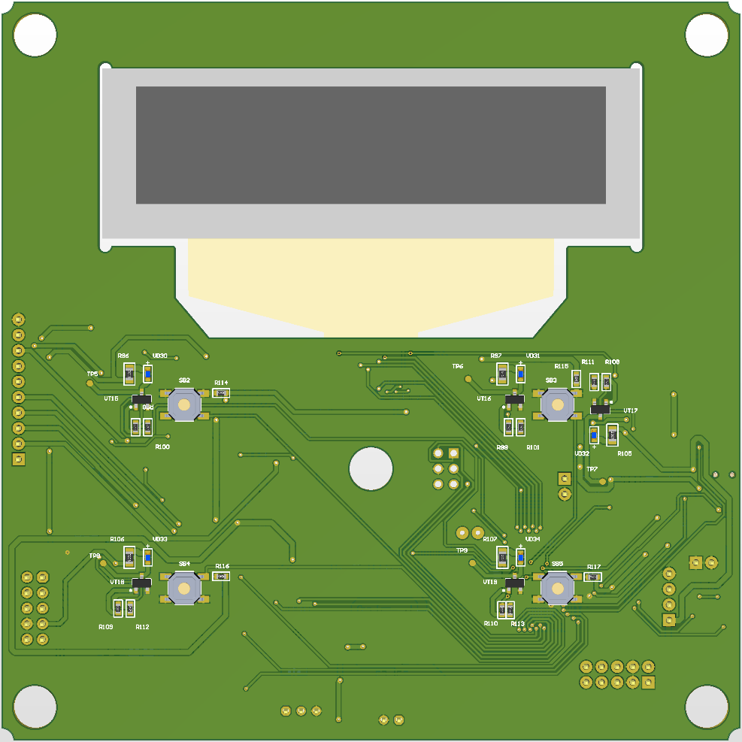

Рисунок 2. Печатная плата панели управления. Вид сзади.
